姓名 伍卫秀
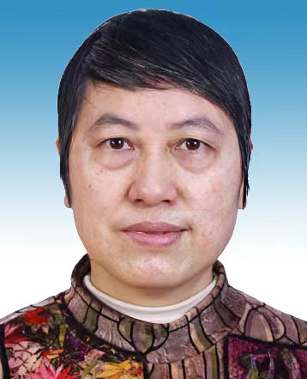
性别： 女 导师类型：
职称：副教授 学科方向：结构工程
学历：硕士研究生 电子邮件：551904014@qq.com

个人简介：1972.5出生,1989年考取江西工业大学,获优秀毕业生.1993.7入职南昌大学.1995.9-1998.7在南昌大学攻读结构工程硕士.1998.9评为讲师,2003.11评为副教授.大学荣获全国三好学生,江西省三好学生,江西省优秀学生干部,团中央设立的中国大学生跨世纪发展基金.建昊特等奖学金,并到人民大会堂领奖.工作期间,获南昌大学优秀教案,授课竞赛全校十佳,方大教育基金,南昌大学巾帼十佳, 多次获南昌大学授课质量优秀奖!南昌大学优秀班导等!

讲授课程：《混凝土结构设计原理》获南昌大学授课质量优秀奖；《砼及砌体结构设计》获南昌大学授课质量优秀奖

科研项目/课题（限5项选填）：参与多项纵横科研项目

论文专著（限10项选填）： 在《建筑结构》, 《南昌大学学报》等发表论文近20篇

